**Homilie – Feestdag Sint-Gummarus 11.10.2018**

#### Wijsheid 7, 7-11 / Marcus 10, 17-30 (Lezingen op de 28ste zondag door het jaar B)

Toen Jezus op weg was kwam er iemand aanlopen die zich voor Hem op de knieën wierp. Iemand… die mens heeft in het verhaal dat we zojuist hoorden geen naam. Die mens kan dus voor ieder van ons staan. En die mens heeft een grote vraag voor Jezus: hij vraagt niet wat hij moet geloven om in de hemel te komen, neen, hij vraag wat hij moet *doen* om deel te krijgen aan het leven van de Eeuwige, om eeuwig te leven.

Die mens ziet in Jezus iemand die hem kan helpen, iemand die hem de richting wijst om dat hoge doel te bereiken. Geeft Jezus hem een antwoord op zijn vraag? Neen, eigenlijk niet. Hij wijst hem gewoon op die dingen waar die mens al een heel leven mee bezig is: gewoon doen wat je als mens moet doen om een goed mens te zijn. Jezus wijst hem op een aantal fundamentele regels die je in alle godsdiensten kan terugvinden en die de grondslag zijn van de joodse cultuur: de Tien Geboden, tien leefregels om het leven schoon te leven.

Als je verbonden wil leven met de Eeuwige, met onze God, dan hou je je aan die regels: dan dood je niet, dan pleeg je geen echtbreuk, dan steel je niet, dan leg je geen vals getuigenis af, dan doe je niemand te kort, allemaal waarden en normen die mensen van thuis uit hebben meegekregen.

Is het jullie opgevallen dat Jezus aan die toevallige voorbijganger, aan die mens zonder naam, met geen enkel woord verwijst naar de relatie met God, waar de Tien Geboden mee beginnen. ‘Bovenal bemin één God, zweer niet ijdel, vloek noch spot…’ Velen zullen die woorden nog wel bekend in de oren klinken. Maar daar heeft Jezus het niet over. Om deel te krijgen aan het eeuwig leven hoef je geen theoloog te zijn, geen liturg, geen dogma’s te kennen. Het heeft alles te maken met je mens-zijn en hoe je tegenover je medemens staat.

Als je Mij goed noemt, zegt Jezus, is dat eigenlijk een opdracht aan jezelf: wees zelf een goed mens, betrouwbaar en dienstbaar, rechtvaardig en barmhartig, met eerbied voor het leven, met respect voor de mensen om je heen.

Zitten we niet heel dicht bij het leven van Gummarus, onze stadspatroon. Hoe komt het dat men in deze mens, die we wél bij naam kennen, een man van God is gaan zien? Omdat hij rijk was, omdat hij wonderen deed… Neen, dat is achteraf gekomen. Men is in Gummarus een man Gods gaan zien, een heilige, omdat hij eerst en vooral een goed mens was. En hebben al die wonderen die aan hem worden toegeschreven daar niet mee te maken:

* een bron omdat mensen dorst hadden;
* die boom terug levend omdat hij niet wilde raken aan de eigendom van een ander; en omdat hij het gebrokene wilde helen;
* de redding van dat kleine kindje dat dreigde te stikken omdat er een adder was ingekropen, omdat het leven voor hem zo belangrijk was, en omdat hij niet tegen het verdriet van een moeder kon.

Och, die wonderen op zich zijn niet belangrijk, ze benadrukken alleen maar dat we hier te maken hebben met een mens die goed wilde doen. Een mens die bovendien ook beantwoord heeft aan die laatste oproep van Jezus, zo mogen we veronderstellen: als een man zonder bezit heeft hij geleefd als kluizenaar, gericht op God.

De Vita, de levensbeschrijving van onze heilige, zegt dat Gummarus een eenvoudig man was, niet geletterd, niet geleerd, maar wel een wijs man. Een man die niet uit was op rijkdom of macht, kronen en tronen waren aan hem niet besteed, maar zijn enige betrachting was God te dienen.

Dat is een levenshouding, een manier ook van gelovig zijn zonder krampachtigheid. Het is geen gemakkelijke weg om te gaan, zegt Jezus zelf. Het is een weg van kunnen loslaten, zich vrij kunnen voelen, niet gebonden aan macht, aan eer en roem, aan bezit. Dat alles is ballast, zegt Jezus, dat maakt het een mens onmogelijk om het rijk Gods binnen te geraken.

Jezus gebruikte daarvoor het beeld van een kameel, met al die uitsteeksels, meestal beladen met een hoop bagage, het symbool van rijke. En dan het oog van een naald. Probeer zo’n kameel maar eens door het oog van een naald te krijgen. Dat gaat nooit, daar moet je niet aan beginnen. Bedoeld was dan wel een klein poortje in de stadspoort en niet echt een naald.

Misschien is de vergelijking niet zo elegant, maar eigenlijk zijn wij ook van die opgetuigde, té zwaar beladen kamelen. Onze hele cultuur gaat gebukt onder téveel. Ga maar eens verhuizen naar een kleinere woning bijvoorbeeld of een appartementje, je weet nooit waar je al je spullen moet laten. En toch moet alles mee, want er valt niets te missen.

En dat is het probleem bij die mens én bij ons. ‘Je bezit te veel’, zegt Jezus. ‘Je bent te zwaar beladen, je bent niet vrij genoeg, je hebt het te druk om alles te houden en te onderhouden wat je hebt. Geef het aan mensen die het nodig hebben. Geef het aan de armen. En bekijk dan opnieuw je leven. Ervaar je leven als een geschenk, weet dat je dit leven slechts in bruikleen hebt gekregen.’

‘t Is niet eenvoudig. En toch zijn er mensen die erin gelukt zijn. En mooi voorbeeld is nog altijd Franciscus van Assisi. Eerst wilde die ridder worden, hoog te paard, maar hij hoorde een evangeliewoord dat hem aansprak en hij kwam los van al zijn bezittingen. En hij werd een man van vrede: hij kon mensen en steden met elkaar verzoenen omdat hij zelf een man van vrede was geworden. En in de Zwitserse alpen leefde broeder Klaus als kluizenaar en zijn manier van leven inspireerde mensen die op voet van oorlog met elkaar leefden tot vredevol samenleven.

Ook onze stadspatroon Gummarus leefde als kluizenaar op het eiland Nivesdunk. Hij inspireerde mensen tot schoner mens-zijn. Mag hij ook ons vandaag blijven inspireren tot goede mensen, mensen zonder overtollige ballast, mensen van vrede.

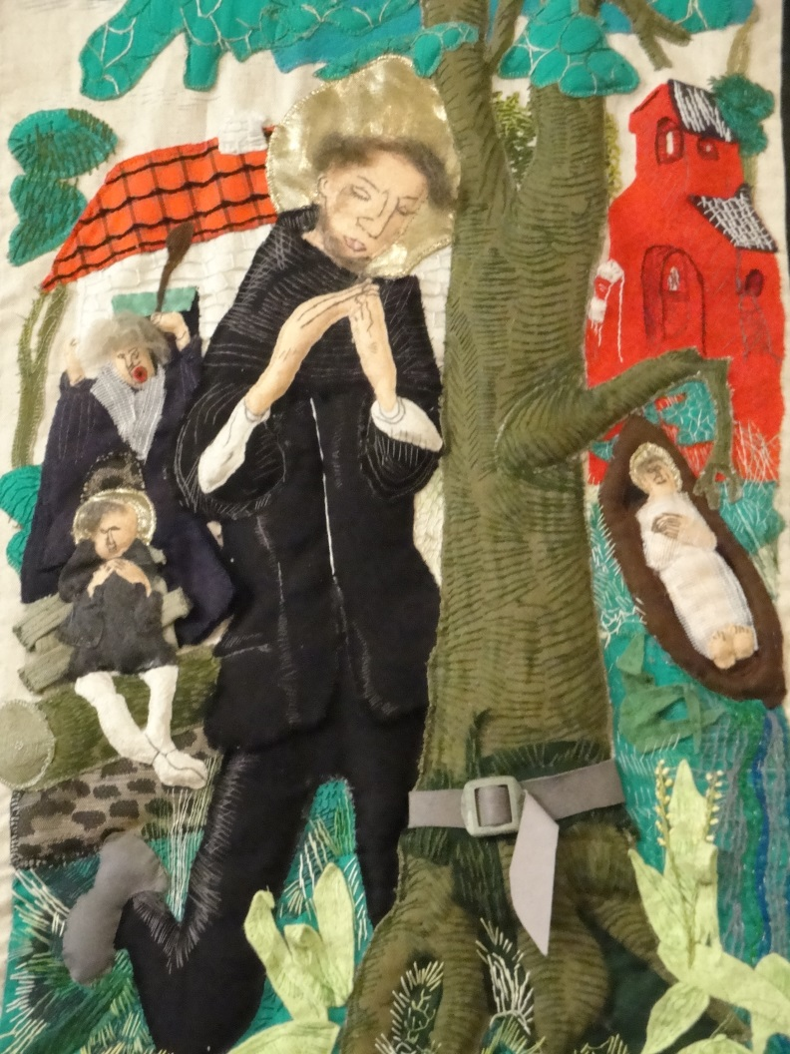

***Afbeelding:*** *H. Gummarus, handwerk Enkhuizen*

*Jan Verheyen – Lier.*

*Feestdag Sint-Gummarus – 11.10.2018 (herwerking van preek van 15.10.2000)*